附件：
“同立方杯”首届全国职业院校自动化产线装调虚拟仿真技能大赛
赛项规程

一、赛项名称
赛项名称：“同立方杯”首届全国职业院校自动化产线装调虚拟仿真技能大赛
赛项组别：中职组、高职组
赛项归属产业类型：加工制造类

二、竞赛目的
为深入贯彻落实《国家职业教育改革实施方案》的要求，满足企业持续增加的用人需求，探索职业院校自动化及机电设备类高技能人才实训教学的新模式，充分发挥技能竞赛的引领作用，推进相关专业课程的教学改革与创新。
（一）以赛促学、以赛促教
通过竞赛，在高度拟真的工业环境中完成知识目标与技能目标的培养，适用于自动化生产线安装与调试等相关课程的理论与实践教学，培养学生在线路敷设、气路连接、系统设计、参数设置与调试、编程等方面的专业技术能力；引领院校相关专业建设和课程创新，利用竞赛资源为院校教学服务。
（二）促进技术技能型人才培养
通过竞赛，推动全国职业院校自动化及机电设备类专业课程的教学改革与优化，促进工学结合人才培养模式的深入推广，紧贴产业需求为社会培养从事自动化生产线安装、调试、维修与管理的高素质技能型人才。
（三）推进专业课程的教学改革与创新
依托虚拟仿真等现代信息化技术，解决了自动化及机电设备类专业课程教学资源单一、体验感差、远程教学难、远程更新难等问题，提升教学质量，有利于探索与推进专业课程的教学改革与创新。

三、竞赛内容
本赛项以工业生产需求与教学融合为导向，坚持行业用人、岗位需求、技术进步以及教学改革为原则，以实际工作任务为载体，营造虚拟的训练情景，在同立方自主研发的自动化产线装调虚拟仿真软件上完成供料、分拣、搬运与仓储单元的电气连接与调试的虚拟仿真任务。旨在考察参赛选手的器件间的线路连接、气路连接、PLC控制、变频器使用、机器人离线编程与仿真等能力。
本次大赛分为中职组、高职组、任务模块相同，但是任务难度有所区别，以各组别实际发放的竞赛任务书为准。
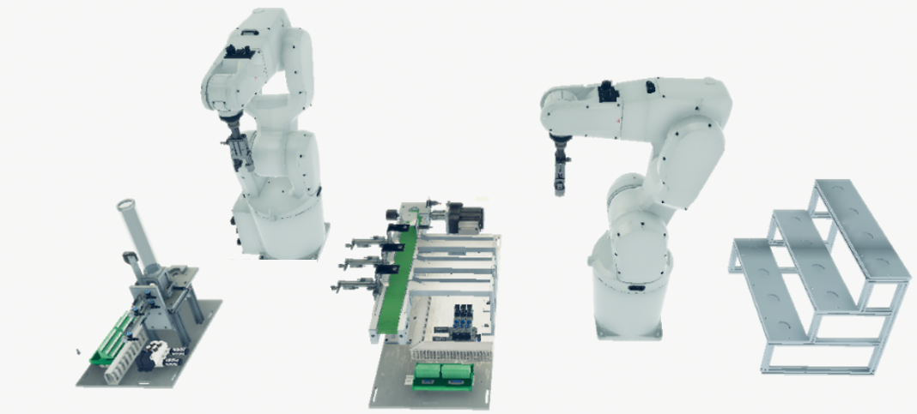
考核一：供料站仿真考核项目
根据赛题要求，在虚拟仿真软件中完成线路连接、气路连接。并结合指定的PLC编程软件完成供料站的PLC编程与调试功能。
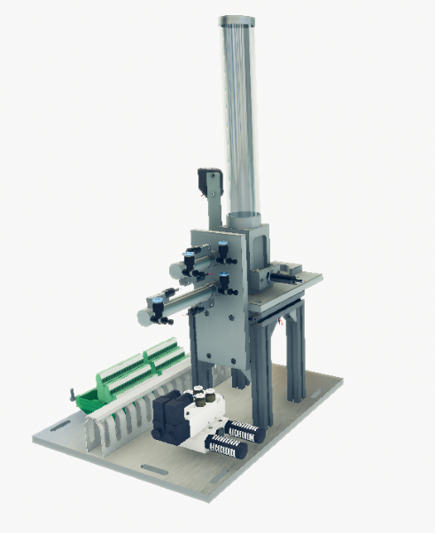
考核二：分拣站仿真考核项目
根据赛题要求，在虚拟仿真软件中完成线路连接、气路连接、变频器控制技术。并结合指定的PLC编程软件完成分拣站的PLC编程与调试功能。
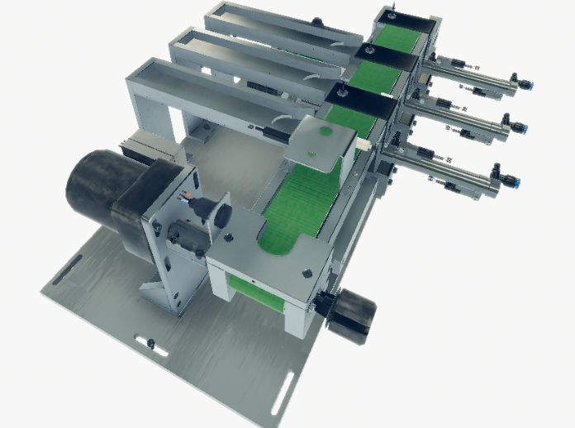
考核三：机器人搬运仿真考核项目
根据赛题要求，借助指定的工业机器人离线编程软件，在虚拟仿真软件中实现物料搬运的离线编程与仿真任务。
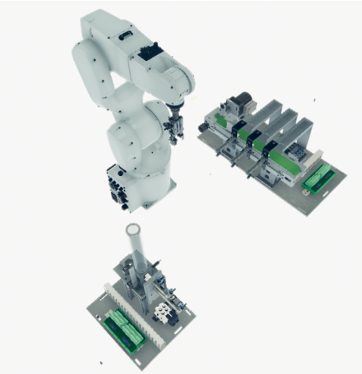
考核四：机器人仓储仿真考核项目
根据赛题要求，借助指定的工业机器人离线编程软件，在虚拟仿真软件中实现物料仓储的离线编程与仿真任务。
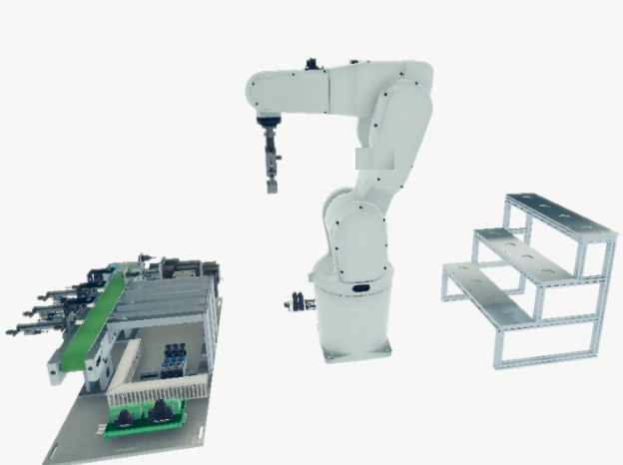

四、竞赛时间安排与流程

（一）竞赛时间
各竞赛选手在2小时内，独立完成规定的所有竞赛任务。

（二）竞赛流程
序号 | 时间 | 内容
1 | / | 下载、安装、注册软件，结合比赛场地网络因素，推荐提前准备
2 | 08：00-08：20 | 确认竞赛赛题（由赛项专家组随机抽取中职组、高职组的正式赛题）
3 | 08：35-08：55 | 下载竞赛赛题（加密压缩包文件，含竞赛已装配完成的工作站模型、竞赛任务书等资料）
4 | 08：55-09：00 | 竞赛赛题压缩包解压密码发放
5 | 09：00-11：00 | 开始正式竞赛，并提交竞赛结果
6 | 11：00-11：30 | 竞赛结果文件资料上传（作为申诉必备材料）

五、竞赛试题
（一）赛项组委会下设的赛项专家组负责本赛项赛题的编制工作。赛题编制遵循公平、公正原则。
（二）在赛前3天左右举行赛前说明会和技术交流会，公布竞赛样题，进行竞赛说明和答疑，并组织赛前技术交流。
（三）在正式竞赛开始前1个小时，由赛项专家组分别确认中职组、高职组的正式赛题。

六、竞赛规则

（一）竞赛方式
竞赛方式为个人赛。

（二）参赛资格
（1）中职组参赛选手须为中等职业学校全日制在籍学生，含技工学校。不限选手性别，年龄不超过21周岁（年龄计算的截止时间以2020年9月1日为准）。
（2）高职组参赛选手须为普通高职高专院校全日制在籍学生，含技师学院、高级技工学校，本科院校中的高职类全日制在籍学生以及初中起点五年制高职的四、五年级学生。不限选手性别，年龄不超过25周岁（年龄计算的截止时间以2020年9月1日为准）。

（三）报名要求
（1）报名通道：http://www.icubespace.com
（2）参赛选手自主报名，不限定同一学校参赛人数；
（3）参赛选手报名时须填写指导教师，经报名确认后不得随意更换；
（4）请确保所提供的个人信息真实准确，对因提供有关信息、证件不实造成的后果，责任自负。

（四）赛前准备
（1）本次大赛要求参赛选手自备电脑，自选场地，且保障所选场地安全、设备运行正常、网络全程畅通。
（2）电脑推荐配置请参考“八、技术平台——（一）电脑推荐配置”说明。
（3）参赛选手需要提前下载竞赛版仿真软件，并登入。登入时，必须使用竞赛报名时所提供的个人信息，否则无法正常登入。下载地址及软件版本请参考“八、技术平台——（二）软件”说明。
（4）电脑上装配必要的办公软件、解压缩软件等，以便解压文件，查看PDF文档等。
（5）竞赛过程中需要拍照留证，需提前协调好指导教师或家人在竞赛过程中对参赛选手的竞赛过程进行拍照留证。

（五）正式竞赛
（1）正式竞赛前，参赛选手需要完成场地、电脑、软件等准备；
（2）正式竞赛前25分钟，由竞赛裁判组向中职组、高职组分别发送正式竞赛赛题（压缩包文件），参赛选手需在20分钟内下载压缩包文件至个人电脑，因网络或其它原因导致未在该时间段内下载成功的视为自动放弃比赛；
（3）正式竞赛前5分钟，由竞赛裁判组向中职组、高职组分别发送正式竞赛赛题（压缩包文件）的解压密码，解压完成后等待正式开始竞赛。
（4）正式竞赛过程中，因不可抗力或未预计的因素导致竞赛中断的，不予补考。包括但不限于设备故障、网络故障、供电故障、环境安全变化等情形。
（5）正式竞赛截止前，系统显示10分钟倒计时，参赛选手可选择提前停止作答并提交结果；竞赛截止时系统自动关闭答题通道并自动提交结果。系统在提交结果后，将立即公布本选手成绩；
（6）竞赛结束后10分钟内，参赛选手需要将竞赛结果文件和拍摄的留证照片。竞赛结果文件和拍摄的留证照片做成一个压缩包文件，压缩包文件命名为“姓名+手机号码+学校名称”。参赛选手在“自动化产线装调虚拟仿真教学软件”的“留证专区”上传自己的压缩文件。如对竞赛过程及结果有异议，此压缩包文件将作为申诉的指定材料之一，如果未在指定时间内上传竞赛结果文件则视为自愿放弃申诉权利。
提交压缩包的名称：“姓名+手机号码+学校名称”
压缩包包含的内容：
- 文件夹1的名称：姓名+手机号码+机器人程序
将机器人程序放入文件夹1中，机器人程序后缀为“.mod”。
- 文件夹2的名称：姓名+手机号码+PLC程序
将机器人程序放入文件夹2中，以下程序二选一：
①西门子程序样例
②三菱程序样例
- 文件夹3的名称：姓名+手机号码+场景
将场景文件放入文件3中，场景文件的后缀为“.cc3d”。
- 文件夹4的名称：姓名+手机号码+参赛证明
将留证照片放入文件4中，照片格式仅限“.png”，“.jpg”，“.jpeg”。

（六）结果公布
（1）个人成绩查询：竞赛当天12：00参赛选手可登录“自动化产线装调虚拟仿真教学软件”竞赛版软件查看个人成绩。
（2）获奖名单查询：竞赛当天15：00于http://www.icubespace.com公布获奖名单，中职组、高职组分开进行排名，相同奖项按照姓氏拼音首写字母排序。

七、评分方法及细则

（一）评分方法
（1）赛项裁判组负责赛项成绩评定工作，设裁判长一名，全面负责赛项的裁判和管理工作。赛项裁判组本着“公平、公正、公开、科学、规范、透明、无异议”的原则开展评定工作。
（2）本赛项总成绩满分100分，评分采取软件系统自动评分+裁判组复核的方式，具体流程为：参赛选手在竞赛结束前，在软件中点击提交，软件系统根据选手的任务完成情况进行自动评分并上传，之后由裁判组进行人工复核，完成最终成绩评定。
（3）若竞赛成绩相同，则根据参赛选手的竞赛结果提交时间进行名次评定。
（4）成绩经工作人员统计，由裁判组、仲裁组分别核准后，最终将竞赛所有资料交大赛组委会汇总，所有裁判员未经组委会同意不得泄露赛题和成绩。

（二）评分细则
赛题 | 评分内容 | 权重  （高职组） | 权重  （中职组）
考核1 | 供料站仿真考核项目 | 30% | 40%
考核2 | 分拣站仿真考核项目 | 30% | 40%
考核3 | 机器人搬运站仿真考核项目 | 20% | 10%
考核4 | 机器人仓储站仿真考核项目 | 20% | 10%

八、技术平台

（一）电脑推荐配置
（1）CPU：Intel i5及以上性能
（2）内存：8GB及以上内存
（3）显卡：2GB及以上独立显卡
（4）操作系统：windows7/8/10，32或64位操作系统
（5）显示器:13寸及以上显示器
（6）分辨率：1920×1080（推荐）

（二）软件
（1）仿真软件：本次竞赛统一使用深圳市同立方科技有限公司自主研发的“自动化产线装调虚拟仿真教学软件”竞赛版（下载地址：http://www.icubespace.com，下载通道开启时间2020年10月20日）；
（2）PLC编程软件（自备）：Siemens TIA Portal V15或GX Works2（Siemens TIA Portal V15装在虚拟机中）；
（3）工业机器人离线编程软件（自备）：Robotstudio 2020版。

九、奖项设置

（一）参赛选手奖励
本次大赛按中、高职组，分别设立一、二、三等奖。以实际参赛选手总数为基数，一等奖占比10%、二等奖占比20%、三等奖占比30%，小数点后四舍五入。

（二）指导教师奖励
获得奖项参赛选手的指导教师，由主办方授予“大赛优秀指导教师"称号并颁发荣誉证书。

十、竞赛须知
（一）指导教师和参赛选手应认真研究和掌握本赛项竞赛规程，做好赛前的技术准备和竞赛准备。
（二）在竞赛阶段，参赛选手须独立完成竞赛任务，不允许指导教师对参赛选手进行指导，禁止弄虚作假。
（三）竞赛结束时间到，参赛选手应立即停止一切竞赛内容操作,及时点击提交，并上传竞赛结果文件，不得拖延竞赛时间。
（四）参赛选手对竞赛过程有异议时，必须在规定时间内向仲裁组提出申诉。

十一、申诉与仲裁
本赛项在竞赛过程中若出现违规现象或对结果有异议，可向仲裁组提出书面申诉。
（一）申诉主体为参赛选手。
（二）申诉启动时，选手从报名网站的仲裁区下载仲裁报告模板并填写，并由导师签字，扫描成电子档，在报名网站的仲裁区上传。书面报告应对申诉事件进行充分、实事求是的叙述。没有在仲裁区上传申诉报告的，申诉不予受理。
（三）提出申诉应在竞赛结束后2小时之间上传申诉报告，超时将不予受理。
（四）赛项仲裁组在接到申诉报告后的1.5小时内组织复议，并及时将复议结果告知申诉方。
（五）申诉方不得以任何理由拒绝接收仲裁结果。申诉方可随时提出放弃申诉。

